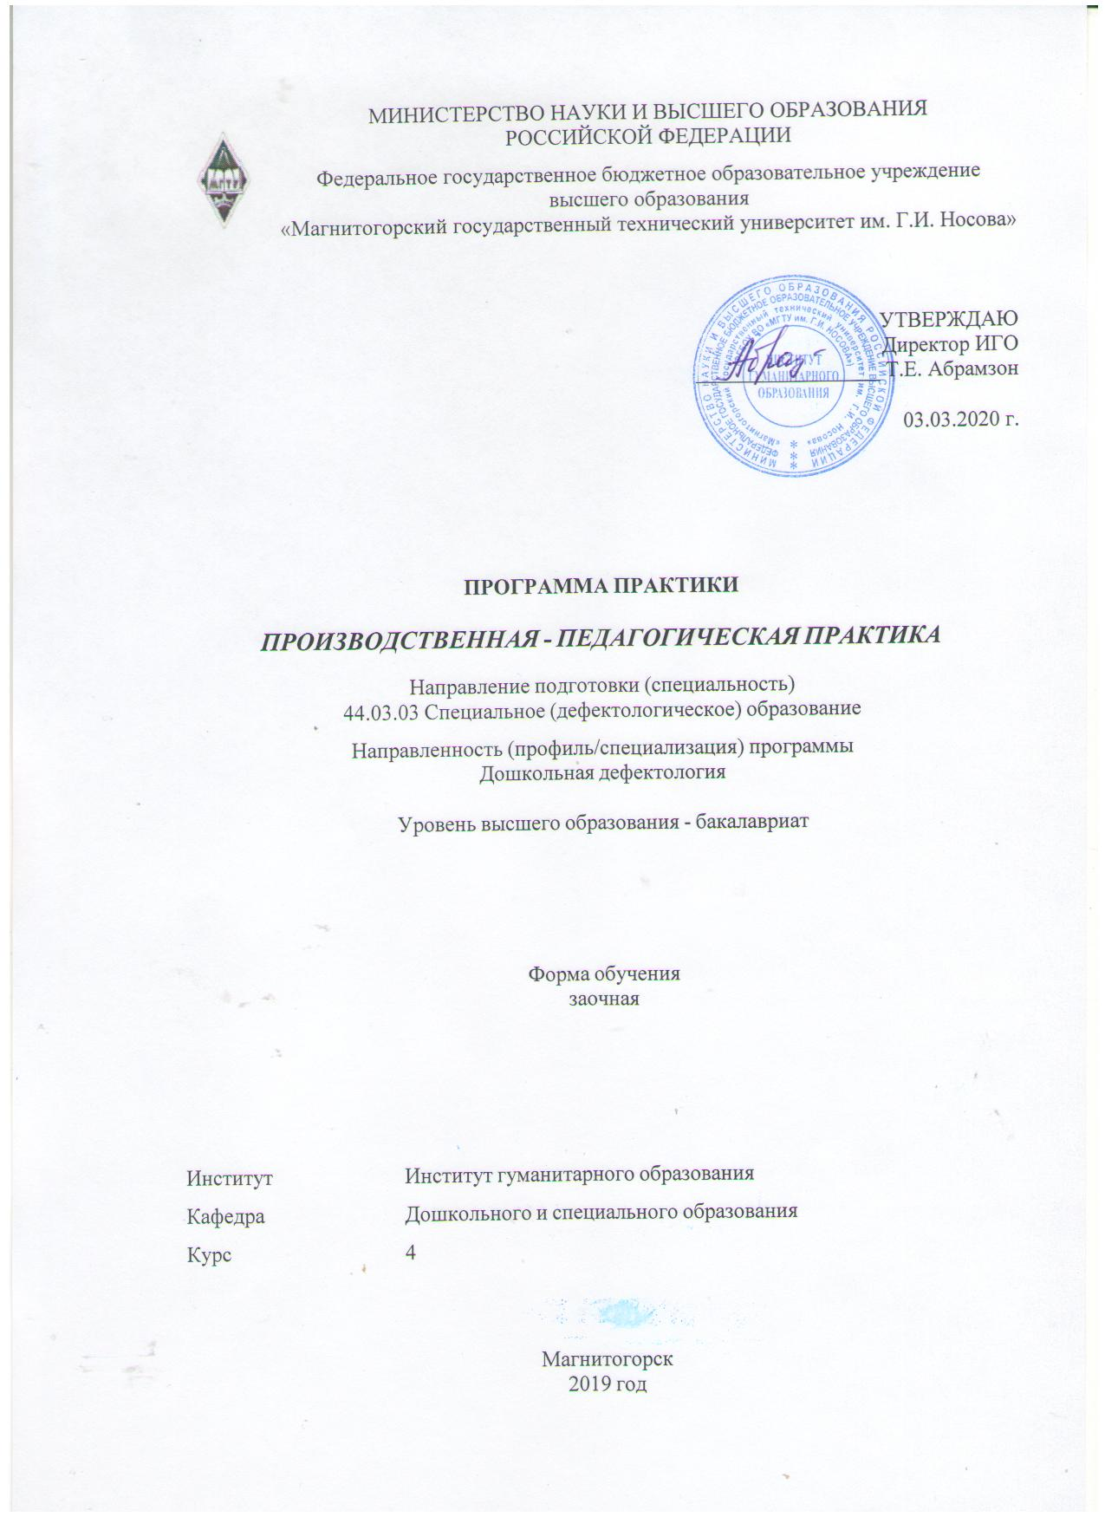

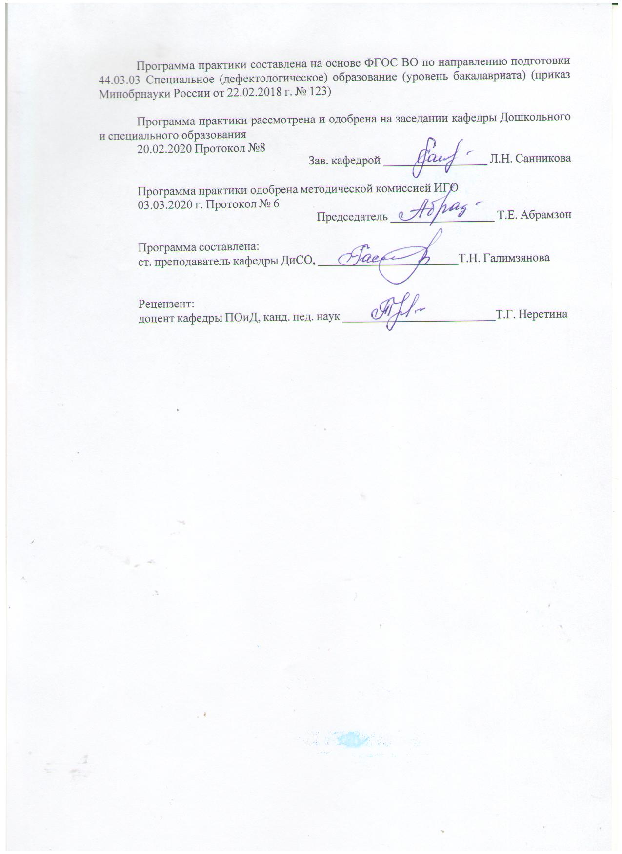

|  |  |  |  |
| --- | --- | --- | --- |
| **Лист актул. 2019г..jpg** | | | |
|  | | | |
|  | |  | |
|  | | | |
|  | |  | |
|  | | | |
|  | |  | |
|  | | | |
|  | |  | |
| **1** **Цели** **практики** | | |
| Целями производственной - педагогической практики по направлению подготовки 44.03.03. Специальное (дефектологическое) образование являются: закрепление и углубление теоретической подготовки обучающегося, приобретение им практических навыков и формирование профессиональной педагогической компетентности студентов в процессе решения производственно-профессиональных задач в условиях взаимодействия с субъектами образовательного процесса ДОУ, а также приобретение опыта самостоятельной профессиональной деятельности. | | |
| **2** **Задачи** **практики** | | |
| формирование у студентов системы психолого-педагогических знаний, умений и навыков, необходимых педагогу-психологу, воспитателю для осуществления их функций;   воспитание у студентов понимания самоценнности периода дошкольного детства. | | |
|  |  | |
| **3** **Место** **практики** **в** **структуре** **образовательной** **программы** | | |
| Для прохождения практики необходимы знания (умения, владения), сформированные в результате изучения дисциплин/ практик: | | |
| Медико-биологические основы дефектологии | | |
| Учебная - ознакомительная практика | | |
| Знания (умения, владения), полученные в процессе прохождения практики будут необходимы для изучения дисциплин/практик: | | |
| Производственная - практика по получению профессиональных умений и опыта профессиональной деятельности | | |
| Выполнение и защита выпускной квалификационной работы | | |
|  |  | |
| **4** **Место** **проведения** **практики** | | |
| Производственная - педагогическая практика проводится на базе:  - учреждений дошкольного, общего, дополнительного образования;  - учреждений и организаций специального и инклюзивного образования;  - в центрах оказания социальной и психологической помощи семье и детям;  - в учреждениях здравоохранения и культуры. | | |
| Способ проведения практики: стационарная | | |
| Практика осуществляется дискретно | | |
|  |  | |
| **5** **Компетенции** **обучающегося,** **формируемые** **в** **результате** **прохождения**  **практики** **и** **планируемые** **результаты** **обучения** | | |
| В результате прохождения практики обучающийся должен обладать следующими компетенциями: | | |
| Код индикатора | Индикатор достижения компетенции | |
| ПК-1 Способен проектировать и реализовывать образовательный процесс, осуществлять коррекцию нарушений развития и социальной адаптации обучающихся с ограниченными возможностями здоровья | | |
|
| ПК-1.1 | Планирует и реализует образовательную деятельность в специальных и образовательных учреждениях дошкольного и начального образования | |
| ПК-1.2 | Осваивает и применяет специальные технологии и методы, позволяющие проводить коррекционно-развивающую работу с детьми с ограниченными возможностями здоровья в образовательных организациях дошкольного и начального образования | |

|  |  |
| --- | --- |
| ПК-1.3 | Участвует в процессе социальной адаптации детей с ограниченными возможностями здоровья в образовательных организациях дошкольного и начального образования |
| ПК-2 Способен осуществлять организационно-методическое и организационно- педагогическое обеспечение реализации коррекционно-педагогической деятельности в учреждениях общего, дополнительного и специального образования | |
|
| ПК-2.1 | Осуществляет организационно-методическое обеспечение коррекционно-педагогической деятельности в учреждениях общего, дополнительного и специального образования |
| ПК-2.2 | Реализует организационно-педагогическое обеспечение дополнительных и общеобразовательных программ в условиях инклюзивного образования |
| ПК-3 Способен к психолого-педагогическому сопровождению образовательного процесса в образовательных организациях общего, профессионального и дополнительного образования, а также сопровождение семей с детьми с ограниченными возможностями здоровья | |
|
| ПК-3.1 | Осуществляет психолого-педагогическое сопровождение коррекционно-развивающей работы с обучающимися, в том числе работы по их восстановлению и реабилитации |
| ПК-3.2 | Осуществляет просвещение и сопровождение семей с детьми с ограниченными возможностями здоровья и других субъектов образовательного процесса |

|  |  |  |  |  |  |
| --- | --- | --- | --- | --- | --- |
| **6.** **Структура** **и** **содержание** **практики** | | | | | |
| Общая трудоемкость практики составляет 15 зачетных единиц 540 акад. часов, в том числе:  – контактная работа – 0,2 акад. часов:  – самостоятельная работа – 535,9 акад. часов;  – в форме практической подготовки – 540 акад. часов | | | | |  |
| №  п/п | Разделы (этапы) и содержание практики | Курс | Виды работ на практике,  включая самостоятельную работу | Код компетенции | |
| 1. | Подготовительный этап | 4 | Установочная конференции студенты знакомятся с задачами и организацией практики, сроками выполнения учебных заданий. Здесь же происходит распределение студентов по базам практики – логопедическим группам ДОУ и логопедическим пунктам конкретных общеобразовательных школ и их закрепление за определенными методистами  Прохождение инструктажа по технике безопасности. | ПК-1.1, ПК-1.2, ПК-1.3, ПК-2.1, ПК-2.2, ПК-3.1, ПК-3.2 | |
| 2. | Основной этап | 4 | Наблюдение за работой дефектолога; фрагментарное включение в деятельность дефектолога, подготовка конспектов мероприятий и плана образовательной работы.  Подготовка рекомендаций по совершенствованию профессиональной деятельности дефектолога, чья работа наблюдалась и анализировалась. Участие в работе в качестве дефектолога. | ПК-1.1, ПК-1.2, ПК-1.3, ПК-2.1, ПК-2.2, ПК-3.1, ПК-3.2 | |
| 3. | Заключительный этап | 4 | Подготовка отчетов по результатам подключения к профессиональной деятельности дефектолога, оформление отчетной документации по практике и подготовка к итоговой защите отчета по практике. | ПК-1.1, ПК-1.2, ПК-1.3, ПК-2.1, ПК-2.2, ПК-3.1, ПК-3.2 | |

|  |  |  |  |
| --- | --- | --- | --- |
| **7** **Оценочные** **средства** **для** **проведения** **промежуточной** **аттестации** **по** **практики** | | | |
| Представлены в приложении 1. | | | |
|  |  |  |  |
| **8** **Учебно-методическое** **и** **информационное** **обеспечение** **практики** | | | |
| **а) Основная литература:** | | | |
| 1. Исаева, Е. В. Воспитание и обучение детей со сложными нарушениями развития : учебно-методическое пособие / Е. В. Исаева ; МГТУ. - Магнитогорск : МГТУ, 2017. - 1 электрон. опт. диск (CD-ROM). - Загл. с титул. экрана. - URL: <https://magtu.informsystema.ru/uploader/fileUpload?name=2821.pdf&show=dcatalogues/1/1133041/2821.pdf&view=true> (дата обращения: 25.09.2020). - Макрообъект. - Текст : электронный. - Сведения доступны также на CD-ROM  2. Сунагатуллина, И. И. Психология детей дошкольного возраста с нарушениями интеллектуального развития и задержкой психического развития : учебно-методическое пособие / И. И. Сунагатуллина ; МГТУ. - Магнитогорск : МГТУ, 2017. - 1 электрон. опт. диск (CD-ROM). - Загл. с титул. экрана. - URL: <https://magtu.informsystema.ru/uploader/fileUpload?name=3352.pdf&show=dcatalogues/1/1139081/3352.pdf&view=true> (дата обращения: 25.09.2020). - Макрообъект. - Текст : электронный. - ISBN 978-5-9967-1071-3. - Сведения доступны также на CD-ROM. | | | |
|  |  |  |  |
| **б) Дополнительная литература:** | | | |
| 1. Чигинцева, Е. Г. Индивидуальные формы логопедической работы : учебное пособие / Е. Г. Чигинцева, Т. Н. Галимзянова ; МГТУ. - Магнитогорск : МГТУ, 2015. - 1 электрон. опт. диск (CD-ROM). - Загл. с титул. экрана. - URL: <https://magtu.informsystema.ru/uploader/fileUpload?name=1500.pdf&show=dcatalogues/1/1124032/1500.pdf&view=true> (дата обращения: 25.09.2020). - Макрообъект. - Текст : электронный. - Сведения доступны также на CD-ROM.  2. Мицан, Е. Л. Психология детей дошкольного возраста с нарушениями функций опорно-двигательного аппарата : учебно-методическое пособие / Е. Л. Мицан ; МГТУ. - Магнитогорск : МГТУ, 2017. - 1 электрон. опт. диск (CD-ROM). - Загл. с титул. экрана. - URL: <https://magtu.informsystema.ru/uploader/fileUpload?name=2820.pdf&show=dcatalogues/1/1133040/2820.pdf&view=true> (дата обращения: 25.09.2020). - Макрообъект. - Текст : электронный. - Сведения доступны также на CD-ROM. | | | |
|  |  |  |  |
| **в) Методические указания:** | | | |
| Шепилова, Н. А. Инновационные технологии дошкольного образования : учебно-методическое пособие / Н. А. Шепилова ; МГТУ. - Магнитогорск : МГТУ, 2016. - 1 электрон. опт. диск (CD-ROM). - Загл. с титул. экрана. - URL: https://magtu.informsystema.ru/uploader/fileUpload? name=2516.pdf&show=dcatalogues/1/1130301/2516.pdf&view=true (дата обращения: 04.10.2019). - Макрообъект. - Текст : электронный. - Сведения доступны также на CD- ROM. | | | |
|  |  |  |  |
| **г)** **Программное** **обеспечение** **и** **Интернет-ресурсы:** | | | |
| **Программное обеспечение** | | | |
|  | Наименование ПО | № договора | Срок действия лицензии |
|  | MS Windows 7 Professional(для классов) | Д-1227-18 от 08.10.2018 | 11.10.2021 |
|  |
|  | MS Office 2007 Professional | № 135 от 17.09.2007 | бессрочно |
|  | FAR Manager | свободно распространяемое | бессрочно |

|  |  |  |  |  |  |  |
| --- | --- | --- | --- | --- | --- | --- |
|  |  | 7Zip | свободно распространяемое ПО | | бессрочно | |
|  |  |  |  |  |  |  |
| **Профессиональные базы данных и информационные справочные системы** | | | | | | |
|  | Название курса | | | Ссылка | |  |
|  | Национальная информационно-аналитическая система – Российский индекс научного цитирования (РИНЦ) URL: | | | https://elibrary.ru/project_risc.asp | |  |
|  |  |
|  | Электронная база периодических изданий East View Information Services, ООО «ИВИС» | | | https://dlib.eastview.com/ | |  |
|  | Поисковая система Академия Google (Google Scholar) URL | | | https://scholar.google.ru/ | |  |
|  | Информационная система - Единое окно доступа к информационным ресурсам URL | | | http://window.edu.ru/ | |  |
|  | Российская Государственная библиотека. Каталоги | | | https://www.rsl.ru/ru/4readers/catalogues/ | |  |
|  | Электронные ресурсы библиотеки МГТУ им. Г.И. Носова | | | http://magtu.ru:8085/marcweb2/Default.asp | |  |
|  | Университетская информационная система РОССИЯ | | | https://uisrussia.msu.ru | |  |
| **9** **Материально-техническое** **обеспечение** **практики** | | | | | | |
| Материально-техническое обеспечение базы практики – образовательные организации, специализированные учреждения, научно-исследовательская лаборатория коррекционной педагогики кафедры - позволяет в полном объеме реализовать цели и задачи практики и сформировать соответствующие компетенции.  Центр дистанционных образовательных технологий Мультимедийные средства хранения, передачи и представления информации.  Комплекс тестовых заданий для проведения промежуточных и рубежных контролей.  Персональные компьютеры с пакетом MS Office, выходом в Интернет и с доступом в электронную информационно-образовательную среду университета.  Оборудование для проведения он-лайн занятий:  Настольный спикерфон PlantronocsCalistro 620  Документ камера AverMediaAverVisionU15, Epson  Графический планшет WacomIntuosPTH  Веб-камера Logitech HD Pro C920 Lod-960-000769  Система настольная акустическая GeniusSW-S2/1 200RMS  Видеокамера купольная PraxisPP-2010L 4-9  Аудиосистема с петличным радиомикрофоном ArthurFortyU-960B  Система интерактивная SmartBoard480 (экран+проектор)  Поворотная веб-камера с потолочным подвесомLogitechBCC950 loG-960-000867  Комплект для передачи сигнала  Пульт управления презентацией LogitechWirelessPresenterR400  Стереогарнитура (микрофон с шумоподавлением)  Источник бесперебойного питания POWERCOMIMD-1500AP  Помещения для самостоятельной работы обучающихся Персональные компьютеры с пакетом MS Office, выходом в Интернет и с доступом в электронную информационно-образовательную среду университета  Помещение для хранения и профилактического обслуживания учебного оборудования  Шкафы для хранения учебно-методической документации, учебного оборудования и учебно-наглядных пособий. | | | | | | |

**Приложение 1**

**Оценочные средства для проведения промежуточной аттестации**

**А) Планируемые результаты обучения и оценочные средства для проведения промежуточной аттестации:**

|  |  |  |  |  |
| --- | --- | --- | --- | --- |
| Код индикатора | Индикатор достижения компетенции | | | Оценочные средства |
| |  |  | | --- | --- | | ПК | 1: Способен проектировать и реализовывать образовательный процесс, осуществлять коррекцию нарушений развития и социальной адаптации обучающихся с ограниченными возможностями здоровья | | | | | |
| ПК-1.1: | | Планирует и реализует образовательную деятельность в специальных и образовательных учреждениях дошкольного и начального образования | 1 Ознакомление с содержанием работы и документацией учителя-дефектолога.  Поиск дополнительной информации по заданной теме. | |
| ПК-1.2: | | Осваивает и применяет специальные технологии и методы, позволяющие проводить коррекционно-развивающую работу с детьми с ограниченными возможностями здоровья в образовательных организациях дошкольного и начального образования | Посещение коррекционно-развивающих занятий, проводимых учителем-дефектологом (в день не менее 3-х).  Подготовка к проведению коррекционно-развивающих занятий.  Взаимопосешение занятий.  Заполнение дневников по результатам выполненных, заданий | |
| ПК-1.3: | | Участвует в процессе социальной адаптации детей с ограниченными возможностями здоровья в образовательных организациях дошкольного и начального образования | Конспекты открытых коррекционно-развивающего занятий | |
| ПК-2: Способен осуществлять организационно-методическое и организационно-педагогическое обеспечение реализации коррекционно-педагогической деятельности в учреждениях общего, дополнительного и специального образования | | | | |
| ПК-2.1: | | Осуществляет организационно-методическое обеспечение коррекционно-педагогической деятельности в учреждениях общего, дополнительного и специального образования | Проведение коррекционно-развивающих занятий.  Работа с электронными библиотеками.  Самостоятельное изучение учебной и научно литературы | |
| ПК-2.2: | | Реализует организационно-педагогическое обеспечение дополнительных и общеобразовательных программ в условиях инклюзивного образования | Выполнение индивидуального задания, выданного руководителем практики | |
| ПК-3: Способен к психолого-педагогическому сопровождению образовательного процесса в образовательных организациях общего, профессионального и дополнительного образования, а также сопровождение семей с детьми с ограниченными возможностями здоровья | | | | |
| ПК-3.1: | | Осуществляет психолого-педагогическое сопровождение коррекционно-развивающей работы с обучающимися, в том числе работы по их восстановлению и реабилитации | Заполнение протоколов речевых карт по результатам обследования, формулирование выводов и рекомендаций | |
| ПК-3.2: | | Осуществляет просвещение и сопровождение семей с детьми с ограниченными возможностями здоровья и других субъектов образовательного процесса | Подготовка и защита отчетных документов по результатам прохождения практики  Защита итогового отчета по практике | |

**Порядок проведения промежуточной аттестации, показатели и критерии оценивания:**

Промежуточная аттестация по производственной - педагогической практики проводится в форме зачета с оценкой. Зачет с оценкой выставляется обучающемуся за подготовку и защиту отчета по практике.

По окончании практики обучающиеся не позднее двух недель (исключая каникулы) оформляют отчетную документацию по практике и сдают ее руководителю практики от МГТУ им. Г.И. Носова.

**Задания для самостоятельной работы студентов**

1. Подобрать методики и подготовить необходимый диагностический материал для изучения особенностей познавательной и эмоционально-волевой сфер, личности и поведения школьников с ОВЗ.
2. Провести психолого-педагогическое изучение 2-х учащихся.
3. Составить психолого-педагогическую характеристику на 2-х учеников специального (коррекционного) образовательного учреждения.
4. Разработать и провести коррекционно-развивающие занятия для обучающихся по формированию базовых учебных действий.
5. Посетить и проанализировать не менее 5-ти мероприятий, проведенных другими студентами.

**Примерные темы научных исследований студентов во время прохождения производственной - педагогической практики**

1. Диагностическое значение методов наблюдения и беседы.
2. Организация и проведение обследования детей с ОВЗ.
3. Психолого-педагогическое изучение детей с ОВЗ.
4. Роль рисуночных тестов в психолого-педагогическом изучении детей с проблемами в развитии.
5. Особенности межличностных отношений школьников с ОВЗ
6. Реализация индивидуального и дифференцированного подхода на коррекционно-развивающих занятиях.
7. Активизация мышления учащихся.
8. Формирование социально-жизненных компетенций у младших школьников с ОВЗ.
9. Коррекционно-развивающая работа с обучающимися на индивидуальных занятиях.

Индивидуальные и групповые формы работы с детьми с ОВЗ.

**Примерное индивидуальное задание на производственную - педагогическую** **практику:**

# Цель прохождения практики:

* изучение опыта работы в сфере деятельности, соответствующей направлению 44.03.03 Специальное (дефектологическое) образование;

# изучение профессиональной деятельности педагога-дефектолога ДОО.

# Задачи практики:

* ознакомление с нормативно-правовой документацией организации;
* развитие у студентов умения наблюдать и анализировать образовательную деятельность педагога в условиях ознакомления с деятельностью практических дошкольных работников;

Вопросы, подлежащие изучению:

* работа с документаций ДОО, изучение должностных инструкций дефектолога ДОУ, продуктов профессиональной деятельности педагога дошкольного учреждения, где осуществляется производственная педагогическая практика;
* на основе изучения положения об организации, где проходит практика, и иной нормативно-правовой документации, составить таблицу по документационному обеспечению;
* наблюдение за работой дефектолога, составление отчетов-анализов деятельности дефектолога.
* подготовка рекомендаций по совершенствованию профессиональной деятельности дефектолога, чья работа наблюдалась и анализировалась;
* разработка индивидуального плана участия в профессиональной деятельности дефектолога (на 5 дней) и подключение в соответствии с планом к работе дефектолога;
* подготовка отчетов по результатам подключения к профессиональной деятельности дефектолога, оформление отчетной документации по практике и подготовка к итоговой защите отчета по практике.

Планируемые результаты практики:

* план деятельности студента-практиканта;
* составление таблицы по документационному обеспечению;
* разработка плана профессиональной деятельности дефектолога, конспектов и рекомендаций по совершенствованию профессиональной деятельности дефектолога, чья работа наблюдалась и анализировалась;
* публичная защита своих выводов и отчета по практике.

**Руководство и контроль за прохождением практики**

Общее учебно-методическое руководство практикой осуществляется выпускающей кафедрой дошкольного и специального образования.

Руководитель практики от кафедры

- согласовывает программу производственной - педагогической практики;

- проводит установочную конференцию по выполнению программы практики;

- определяет график проведения практики, режим работы бакалавра и осуществляет систематический контроль за ходом практики и его работы;

- оказывает бакалавру организационное содействие и методическую помощь в решении задач практики.

Студент - бакалавр:

- осуществляет учебную работу в соответствии с графиком практики и режимом работы подразделения – места прохождения практики;

- получает от руководителя практики указания, рекомендации и разъяснения по всем вопросам, связанным с организацией и прохождением практики;

- готовит отчет о выполненной работе в соответствии с установленным графиком.

Содержание отчета должно включать следующие разделы:

1. отчет о результатах практики;
2. карта аттестации студента;
3. ведомость по практике;
4. характеристика на студента-практиканта

Вопросы для составления характеристики на студента-практиканта:

* Отношение к практике: дисциплинированность, активность, педтворчество, качество открытого просмотра, динамика оценок.
* Особенности профессионального взаимодействия с детьми и родителями: способности, их совершенствование, возможные трудности.
* Рекомендации к профессиональной педдеятельности и итоговая оценка за практику.

Подготовка отчета выполняется обучающимся самостоятельно под руководством преподавателя. При написании отчета обучающийся должен показать свое умение работать с нормативным материалом и литературными источниками, а также возможность систематизировать и анализировать фактический материал и самостоятельно творчески его осмысливать.

Содержание отчета определяется индивидуальным заданием, выданным руководителем практики. В процессе написания отчета обучающийся должен разобраться в теоретических вопросах избранной темы, самостоятельно проанализировать практический материал, разобрать и обосновать практические предложения.

По итогам промежуточной аттестации выставляются оценки «отлично», «хорошо», «удовлетворительно», «неудовлетворительно».

В качестве критериев оценки результатов практики выступают:

* активное участие в психологической практике и выполнение всех предусмотренных программой видов деятельности на различных этапах практики;
* наличие интереса к деятельности психолога, заинтересованность в работе, умение и желание работать с клиентом;
* степень самостоятельности, наличие творчества при разработке и проведении занятий, подготовке дидактического материала;
* характеристика деятельности студента (участие в жизни группы, помощь в подготовке различных мероприятий, оформление дидактического материала и т. д.) со стороны психолога-руководителя практики;
* качество оформления и своевременная сдача отчетной документации.

**Критерии дифференцированной оценки результатов практики:**

* **«отлично»** - обучающийся представляет отчет, в котором в полном объеме раскрыто содержание задания; положительная динамика оценок за весь период практики, дисциплина и самостоятельность, активность во взаимодействии с родителями; педагогическое творчество (планирование, разработка конспекта, взаимодействия с детьми), документация по педпрактике может быть предложена для педкабинета.
* **«хорошо»** - обучающийся представляет отчет, в котором содержание раскрыто достаточно, преобладание положительной динамики оценок, дисциплина, участие во взаимодействии с родителями, освоение навыков планирования, разработки конспекта, взаимодействие с детьми, документация подготовлена без замечаний.
* «**удовлетворительно**» - обучающийся представляет отчет, в котором содержание раскрыты слабо и в неполном объеме, отсутствие положительной динамики оценок, пассивность и дисциплинарные проблемы, отсутствие совершенствования качества плана, конспекта, взаимодействие с детьми, родителями; замечания к отчетной документации.
* **«неудовлетворительно»** - отсутствие положительных оценок, пассивность и значительные дисциплинарные проблемы, отсутствие совершенствования качества плана, конспекта, взаимодействия с детьми, родителями; замечания к отчетной документации, несвоевременность ее сдачи. Отчет с замечаниями преподавателя возвращается обучающемуся на доработку, и условно допускается до публичной защиты.